
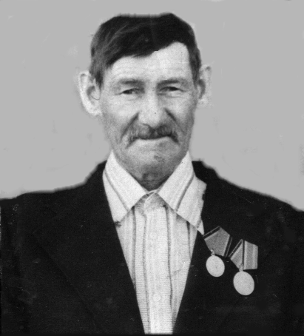

Бабыкин
Николай Алексеевич
(1918-1995)
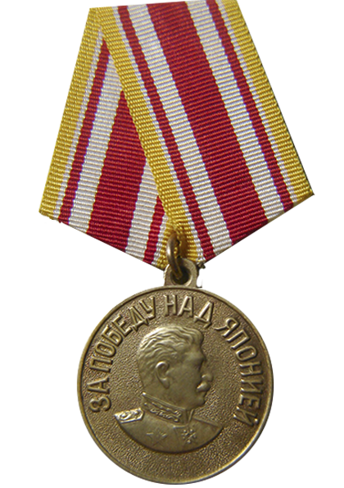
Участвовал в боевых действиях с августа по сентябрь 1945 года на 2-м Дальневосточном фронте в составе 2й Краснознаменной армии. Стрелок, рядовой.
Награды:
медаль
«За победу над Японией»



